推荐选题-7 报告书

卡牌游戏 Black Jack

汇编小组-10

2016080042 李相赫

2015080118 崔殷庇

2016011990 靳紫荆

一. 项目介绍

我们小组在本次汇编大作业中做了一个Black Jack（21点）卡牌游戏。游戏规则是每一个玩家和主持人一开始收到两张卡牌，之后再次判断自己要不要抽第三张卡牌。最后玩家手中的两张或三张卡牌的大小和比主持人的牌的大小接近于21，则玩家胜利，否则主持人胜利，但是要注意手中的牌的大小和不能超过21，超过21直接判输。玩家和主持人都超过了21时，判主持人胜利。特殊卡牌有A：玩家可以选择大小为1或11，Q、J、K：都等于10。

二. 游戏特色介绍

游戏提供GUI界面，游戏更加生动形象，引人注目，同时提供赌钱系统，能体会到真正在赌场里面玩21点游戏的感觉。游戏支持多人模式，2~5个人可以同时上线进行游戏。

三. 核心功能实现

1.使用window socket实现了多个人同时上线游戏,winsock的编程顺序如下：

(1)初始化winsock.dll

(2)生成Socket

(3)选择工作模式（blocking/non-blocking）

(4)登录Socket

(5)数据传送与接收

(6)退出Socket

(7)接触winsock.dll

Socket可分为Stream类型和Datagram类型。前者使用TCP，提供面向连接服务，它的数据会依次发送，工作的相当稳定。后者提供无连接服务，也不是依次发送数据，相当不稳定。于是选择了TCP来编程,以下是TCP的大概工作流程：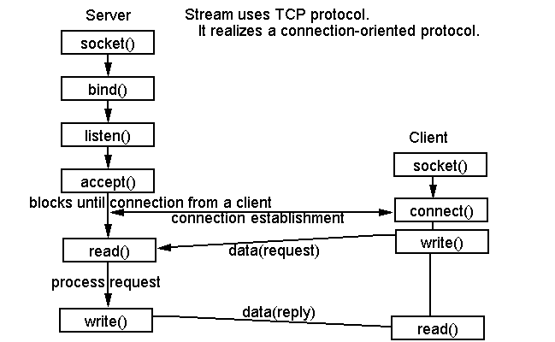

Socket在non-blocking模式下接收信息时，会把系统停止直到从客户端中接受信息，但是想要实现的是2~5个人的同时上线，这样就不可能知道哪一个客户端会先发送信息过来。如果给每一个玩家顺序，第一个玩家确认之后在第二个玩家操作，这么设计确实能解决这个问题，但这样就不是真正的多人上线游戏，而且程序会阻塞，严重降低游戏体验。所以使用多线程来完成了不阻塞的游戏进行，实现了真正的多玩家上线游戏。在需要接受玩家输入的地方，先设一个变量cnt为零，并给每个socket制作出一个线程来接收数据，当一个线程接收到消息之后就事前设好的变量cnt增加1，cnt的大小达到玩家人数之后，就进入到下一个阶段。

具体工作流程如下：

(1)一个玩家点击Start按钮，并发送信号给服务端。

(2)服务端接收到一个玩家发送的信号，cnt增加1。

(3)cnt的大小到达玩家数量之后，进入下一个发送卡牌信息的阶段

(4)使用随机函数制作出一个小于4（卡牌种类）和一个小于13（卡牌大小）并发送给客户端。

2.游戏中的卡牌计分制度

游戏中，A卡牌既可以选择计算成1也可以选择计算成11，所以游戏中如果手牌中存在A卡牌，那么我们就计算了A为1和A为11的两种情况，并最后把玩家的分数算成不超过21，但是最接近21的分数。

主持人也一样，在游戏中主持人相当于是服务器，是根据简单的算法运行的，先计算两张牌的大小，如果大小小于16，那么选择抽排，如果大小大于17，那么放弃抽排。如果主持人在拥有两张牌的时候手中有A卡牌，那么如果两张牌的和小于十八，那么把A算成1并选择再抽一张牌。

四.游戏操作说明

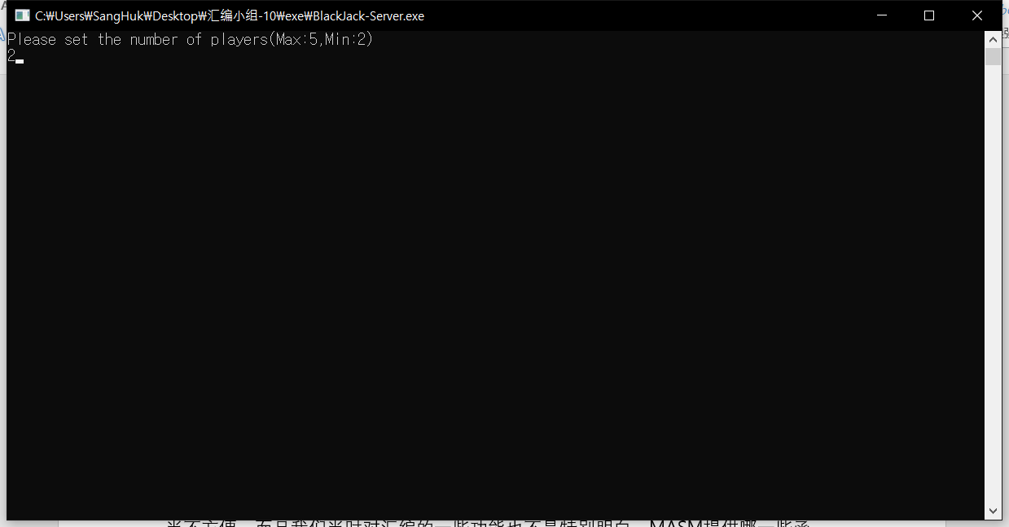

一开始打开服务端，并设置玩家的人数，之后打开客户端，等待房间的人满。

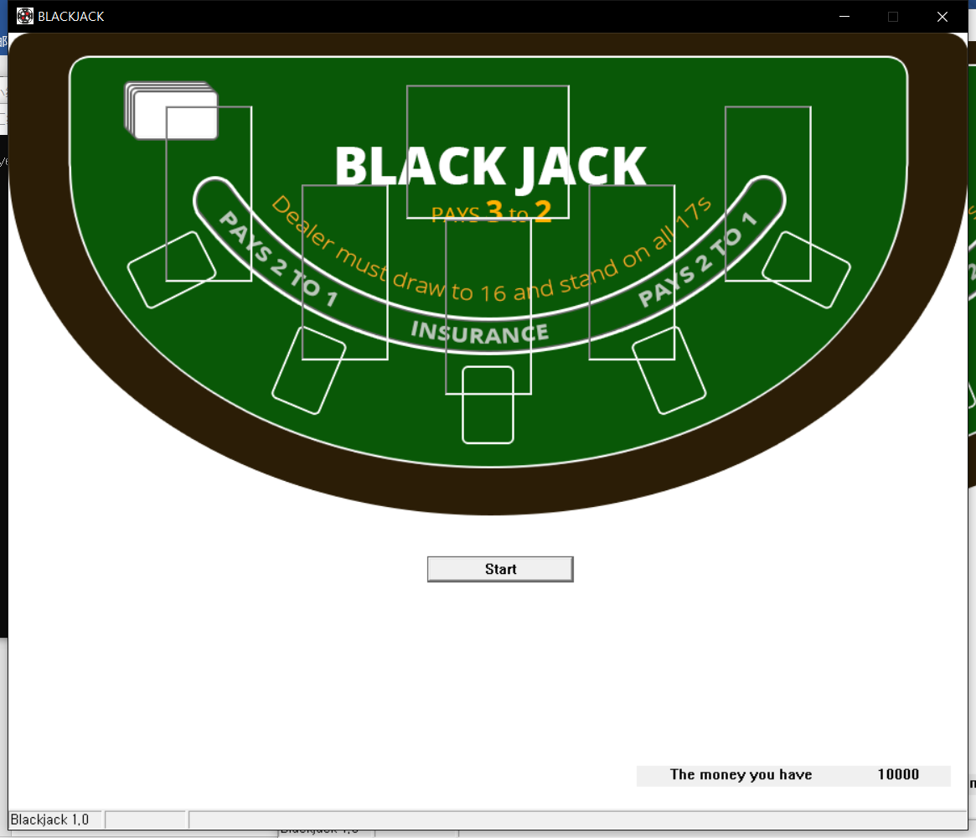

进入游戏之后就是这种见面，右下角的数字指的是现在玩家拥有的金钱的数量，在房间内的所有玩家点击Start按钮之后，即可开始游戏。

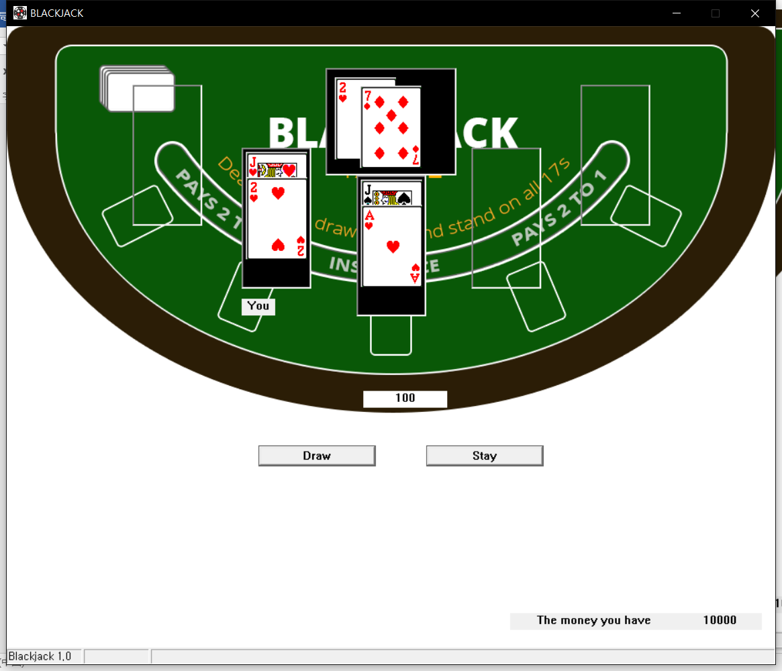

游戏开始之后，会出现Draw按钮，Stay按钮和一个输入栏，输入栏里输入的数字是你要在本次游戏中要赌的钱的大小，点击Draw按钮会抽一张牌，点击Stay按钮选择放弃抽排。当所有玩家选择完毕后，进入下一个阶段。

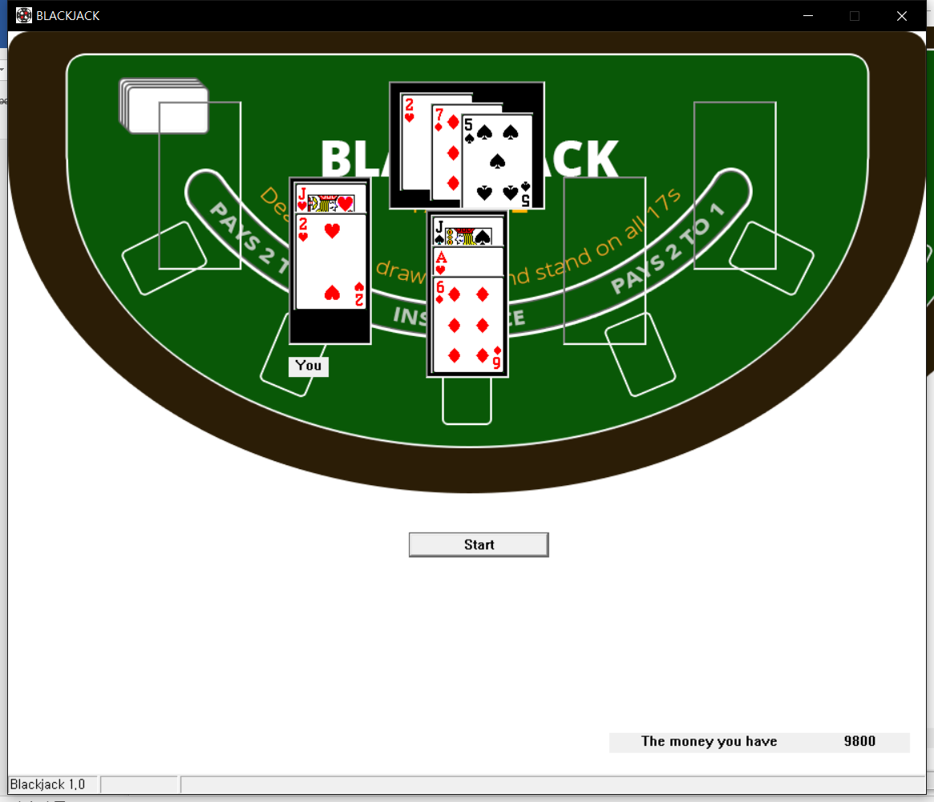

根据最终的游戏结果，如果赢了就获取两倍的钱，相反如果输了机会失去两倍的钱。之后点击Start按钮可以继续玩下一局游戏。

五.难点与总结

这次是第一次使用汇编语言来完成的一个小组工程，一开始觉得制作21点这种卡牌游戏应该没有什么难度，但是后来真正去开发的过程当中，才明白了我们当时是有多么天真。一切操作在汇编当中实现的时候，难度都会增加不少，调试起来也相当不方便。而且我们当时对汇编的一些功能也不是特别明白，MASM提供哪一些函数，哪些功能要自己去实现等。

现在明白了使用高级语言来编程是多么幸福的一件事情，同时也明白了汇编语言的重要性，通过本次实验， 小组的各个成员对汇编语言的了解更深了一步。

六.开发环境

CPU: Intel(R) Core(TM) i7-7700HQ CPU @ 2.80GHz

RAM: 8.00GB

Language: MASM

开发工具: VisualStudio 2017

七.小组分工

崔殷庇：游戏GUI设计

李相赫：游戏逻辑，实现游戏的连网（服务端和客户端）

靳紫荆：游戏逻辑